“ЖУУЛЧИН ГОВЬ ” ХК-ийн 2016 оны
үйл ажиллагааны тайлан

“Жуулчин говь” ХК нь 2016 оны 5-р сарын 01-ны өдрөөс жуулчин хүлээн авах бэлтгэл ажилдаа орж улмаар 5-р сарын 30-ны өдрөөс эхний жуулчидаа хүлээн авч үйл ажиллагаагаа эхлүүлэн 2016 оны 10-р сарын 05-ны өдөр хүртэл Гадаад дотоодын жуулчид болон гэрээт компаниудадаа үйлчиллээ.
Тайлант жилд байнгын ажлын байрны 4, гэрээт 11 ажиллагсадтай ажилласан байна.
Үүнд: 1. Захирал -------1
2. Нярав ------- 1
4. Тогооч ------- 2
5 Манаач ------- 2
Тайлант онд гадаадын 506 , дотоодын 275 нийт 781 амрагч жуулчин хүлээн авлаа. 2016 оны орлого тооцоолж байсан орлогын түвшинд хүрсэнгүй 2015 оныхтой харьцуулахад дөнгөж 45%тай байлаа. 2016 онд Жуулчин говь -1 бааз дангаар үйл ажиллагаа явуулсан.
Тайлант улиралд 55.485.993 төгрөгийн цэвэр орлоготой ажилласнаас доорхи зардлууд гарсан болно.
ТАТВАРТ:
- НӨАТатварт 2,770.263,37₮
- ХАОАТатварт 2,055.944,00₮
- Үл Хөдлөх Эд Хөрөнгийн татварт 310.000,00₮
- Газар ашигласны татварт 1,010.000,00₮
- ААНОАТатварт 10.000,00₮
Нийт дүн: 6,156.207,37₮

ҮЙЛ АЖИЛЛАГААНЫ ЗАРДАЛД:
1.Цалингийн зардал 26,346.715,30₮
2.НДШимтгэлийн зардал 2,751.292,94₮
3. Шатахууны зардал 1,774.384,00₮
4. Хүнсний материалд 15,594.623,00₮
5. Бичиг хэргийн зардал 1,173.163,00₮
6. Маркатенгийн зардал 5,034.989,00₮
7. Засварын зардал 4,527.770,00₮
8. Ачаа тээврийн зардал 337.509,00₮
9. Бараа материал, аж ахуйн зардал 8,992.490,00₮
10. Ашиглалтын зардал 1,515.031,00₮
11. Элэгдэл хорогдлын зардал 17,893.179,90₮
12.Үйл ажиллагааны бусад зардал 3,667.209,62₮
13. Төлбөр хураамжийн зардал 1,320.000,00₮
НИЙТ ЗАРДЛЫН ДҮН: 90,928.356,76₮

Манай компани үйл ажиллагаа явуулж байгаа хугацаандаа орон нутгийн иргэдийг аль болох олноор ажлын байраар хангах талаар арга хэмжээ авч үр бүтээлтэй ажилласаар ирсэн. Мөн орон нутгаас зохиогдож байгаа үйл ажиллагаанд байнга идэвхтэй оролцсоор ирсэн.
1Ханхонгор сумын Мандах багийн овоо тахилганд 50.000₮
2. Ханхонгор сумын Мандах багийн нутагт зохион байгуулагдсан “Монголын 1 өдөр” өдөрлөгт 70,000₮ тус тус хандивлалаа.

Жуулчин Хонгор бааз 2016 онд үйл ажиллагаа явуулсангүй.
Учир нь: Баазын хэрэглээний усаар хангадаг худаг байрлаж байсан “Дуут манхан” нь дуудлага худалдаагаар зарагдсан. Худалдаж авсан “ Гавь Эрдэнэ “ жуулчны баазын захирал Энхмандах – Худгаас ус авбал сар болгон 5,000.000 төгрөг төлөөд дээр нь тоолуураар гарах 1,000.000 гаруй төгрөг, мөн моторт хэрэглэгдэх хэрэглээний түлшийг хувааж төлнө гэсэн шаардлага тавьсан.
Хэрэглээний усаа зөөгөөд бааз ажиллуулах тооцоо гаргаж үзсэн боловч өөрийн унаа тэрэггүй, мотопомпогүй зэрэг олон хүчин зүйлээс шалтгаалж зардал их гарахаар байсан.
Жил ирэх тусам бидний ойр орчмын баазууд шинэчлэлтийг цаг алдалгүй хийж байна. Жуулчин говь -1 баазын ойр “Говийн баян бүрд” , “Сайжрах говь”, “Дүнгэнээ” , “Говь дисковэрь”, “Түвшин тур”, “Говь мираж”, “Говийн наран”, “Чингисийн бух”, “Гурван тэмээт” “Ханбогд” зэрэг люкс, хагас люкс баазууд. Мөн оны 8-р сард Жуулчин говь -1 баазаас баруун урд талд 1км гаруй газарт “Говь лягшир” бүтэн люкс бааз баригдаж ашиглалтанд орж жуулчдаа 65,000₮, монголчуудыг 45,000төгрөгөөр хүлээн авсан.
Манай компанитай олон жилийн түнш явж орлогын 80 орчим хувийг бүрдүүлдэг “Цолмон трэвэл” ХХК 8-р сарын аялалынхаа талаас илүү хувийг цуцалж уг шинэ баазруу өгсөн. “Жуулчин говь” -1 баазын ОО душ хол, хуучин байгууламж олон гэдгээр жуулчдын сонирхлыг татахаа больж байна.
2016 онд Жуулчид хүлээн авдаг гэрүүдийн /20 гэрээс 16-г/ өрхийг цамхаг өрхөөр сольж өөрчилсөн. 20 гэр, зочид хүлээн авах гэрийн гадна бүрээсийг шинэчилсэн. Зураг дээр ЖГ-1 баазын гэрүүдийн гадна ерөнхий байдал:
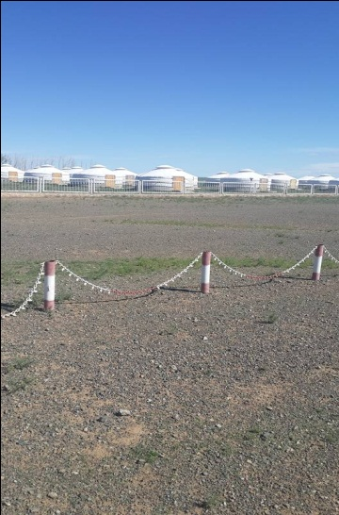
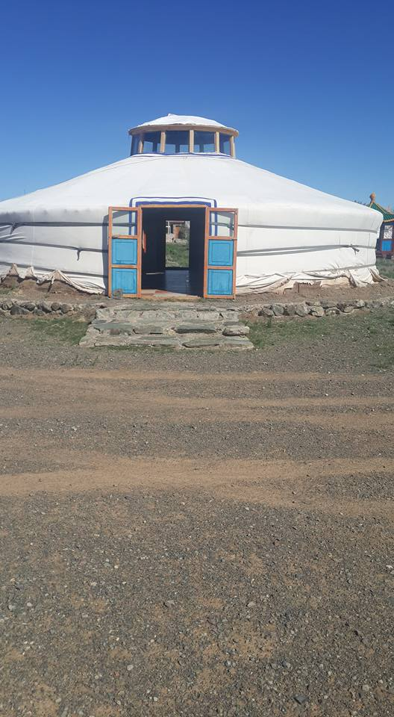

Жуулчин хүлээж авдаг гэрүүд Зочид угтан авдаг гэр

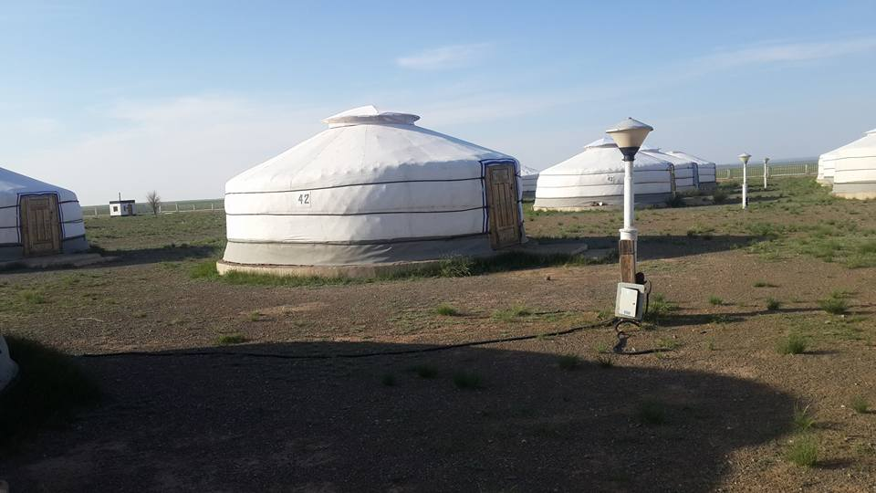
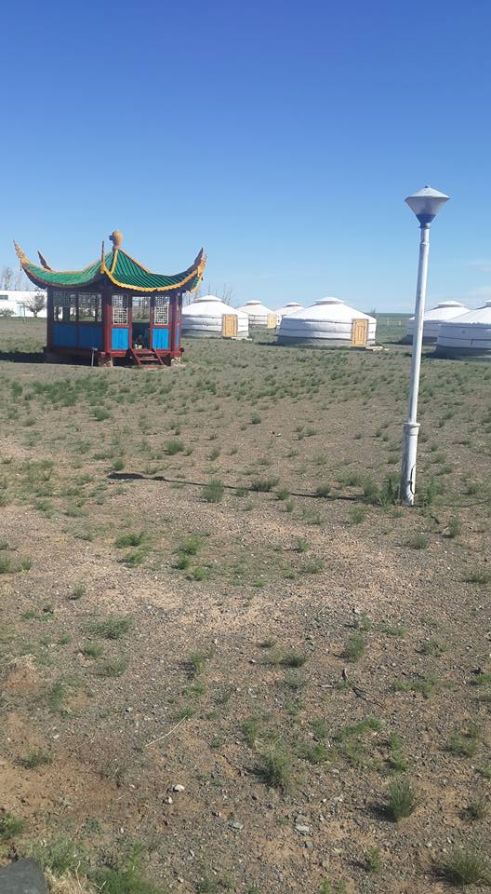

Жуулчин Хонгор баазын ойр орчимд тогтвортой үйл ажиллагаатай бөгөөд орчин үеийн шинэчлэлт хийсэн “Говийн анар” ,“Говь дисковери” “Говь эрдэнэ” жуулчны бааз, мөн Сэврэй сумын харьяа жуулчны бэсрэг бааз, хувиараа жуулчин хүлээн авдаг үйл ажиллагаа нь тогтворжсон 10 гаруй гэр кэмпүүд байна
.Мөн 2014 онд баригдсан “Эртний далай” бааз 2017 онд үйл ажиллагаагаа эхлүүлэх төлөвтэй байгаа. 2016 оны 9-р сард “Говь эрдэнэ” бааз худалдаж авсан хуучин баазаа сэргээж /манай баазаас 800 гаруй м-ын цаана/ шинэ люкс бааз барьж эхлүүлсэн./ Зургийг хавсаргав. 10-н буудаггүй люкс гэр, 10-н буудаг хагас люкс гэртэй/.

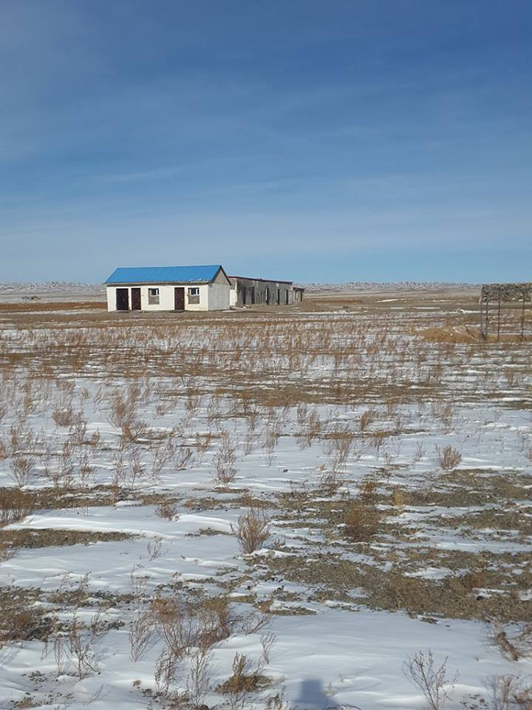
Уг баригдаж байгаа шинэ бааз манай баазаас 800-гаад м-ын зайд байрладаг.
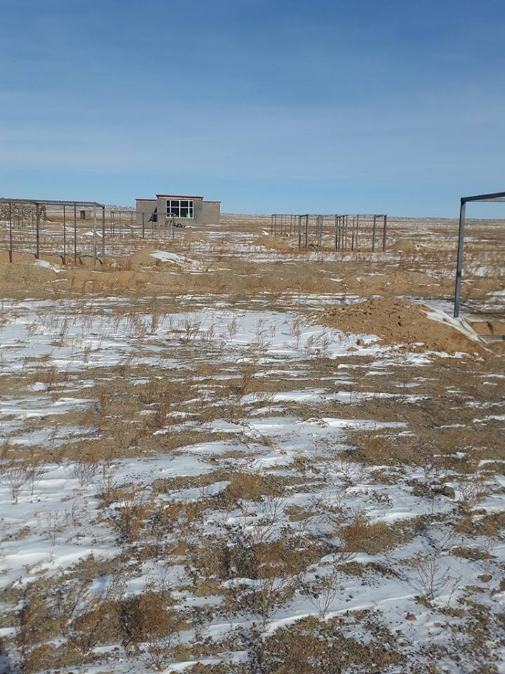
Хонгорын баазын ар талын Дуут манханд баригдаж байгаа шинэ бааз
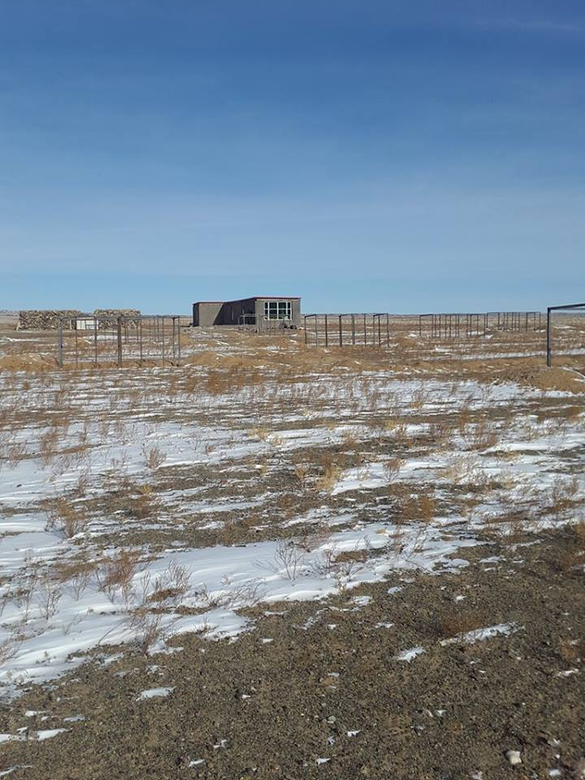

Шинэ бааз танай баазаас 800и-ын зайд байрладаг.

Гурав. “Жуулчин говь” ХКийн одоогийн байдал, дотоод байдлын шинжилгээ:
 | Жуулчин говь бааз | Жуулчин Хонгор бааз
Бидний давуу тал | - Байршлын хувьд жуулчдын зорин очих газруудын нэг байгалийн үзэсгэлэнт Елын амнаас 40 км-т байрласан, Өмнөговь аймгийн Олон улсын нисэх буудлаас 35 км-т байрладаг  - Цэвэр усны нөөц бүхий гүний худагтай  - Нэг ээлжиндээ 120 жуулчин зэрэг авах хүчин чадалтай  - Харьцангуй эртний бааз учраас нэр хүнд хүрээлэн буй орчинд модлог ургамал ихтэй учир монголын шувуу ажиглах томоохон газрын нэг болдог.  - Төвийн цахилгаанд холбогдсон,  - Үйлчилгээгээрээ хэрэглэгч компаниудад сайн үнэлгээг авдаг | - Байршлын хувьд хамгийн тохиромжтой Алдарт Хонгорын элсний ар хормойд байрласан  - Нэг ээлжиндээ 70 жуулчин зэрэг авах хүчин чадалтай  - Байгаль орчинд ээлтэй эко бааз болж чадсан  - Тэмээн аялал зохион байгуулахад хамгийн боломжтой бүс нутагт манай бааз оршдог.  - Үйл ажиллагаагаараа хэрэглэгч, зах зээл, компаниудад танигдсан.
Сул тал | - Хүний нөөцийн хувьд тогтворгүй жил бүр шинэчлэгддэг нь /Мэргэжлийн менежэр, тогооч/  - Баазын хувьд нэмэлт орлого олох үйлчилгээ багатай.  - Тур оператор хийдэггүй.Ашгийн төвшин бага  - Аялалын үйлчилгээнд зориулсан тээврийн хэрэгсэл муутай./аж ахуйн ажилд явдаг байсан Пургон авто машин бүүр муудсан/  - Люкс гэр байхгүйгээс өндөр үнээр байрлах жуулчдыг алдаж, энгийн өрөөний үнээр хонуулдаг  - Үйлчлүүлэгчдийг татах шинэ сонин үйлчилгээ ,хөнгөлөлт урамшуулалт байхгүй | - Хүний нөөцийн хувьд тогтворгүй жил бүр шинэчлэгддэг /мэргэжлийн менежэр, тогооч, нярав, мужаан/  - Жуулчин хүлээн авах гэр болон гэрүүдийн дэвсгэр ор хэт хуучирсан  - Баазын хувьд нэмэлт орлого олох үйлчилгээгүй,  - Гэрүүдийн цагаан бүрээс хуучирч муудаж урагдсан  - Баазын аж ахуйн хангамж хангалтгүй /Тухайлбал өөрийн гэсэн унаа байхгүй /
Боломж | - Нэн түрүүн мэргэжлийн боловсон хүчинтэй болох  - Шинэ бүтээгдэхүүн үйлчилгээг олноор нь нэвтрүүлж,орлогын талбарыг өргөтгөх.  - Тур оператор компаниудтай идэвхтэй ажиллаж захиалгаа нэмэгдүүлэх  - Тусай сонирхолын аялал жуулчлалыг хөгжүүлэн өндөр үнэ бүхий аялал бүтээгдэхүүнийг бий болгох  - Дотоодын зах зээл дээр ажиллах, уул уурхайн ажилчдыг хамруулсан аялалыг зохион байгуулах  - Нэмэлт орлого нэмэлт үйлчилгээнүүдийг бий болгох  - Өмнөговь аймаг аялал жуулчлалын мастер төлөвлөгөөтэй уялдаж аялал жуулчлалыг хөгжүүлэх зорилт тавин ажиллах  - Люкс гэр бий болгон өндөр үнэтэй чинээлэг жуулчдыг байршуулах | - Бүрэн шинэчлэлт хийж өөрсдийн давуу байдлыг үүсгэснээр Хонгорын гол орчмийн баазуудаас илүү сайн ажиллагаатай болж, өрсөлдөх чадвараа нэмэгдүүлэх  - Ирсэн жуулчдын чөлөөт цагийг зөв боловсон өнгөрөөх боломжийг бий болгоно. Ингэснээр жуулчны баазад байрлах жуулчдын хоног нэмэгдэж, ашиг өгнө.  - Нэмэлт орлого нэмэлт үйлчилгээнүүдийг бий болгоно.  - Люкс гэр бий болгох
Аюул занал | - Жуулчинговь баазын хувьд сантехникийн хоолойнууд /усны/, цахилгааны монтаж хуучирсан.  - Жуулчин Хонгор баазыг бүрэн шинэчлэх, худгийн асуудлыг шийдэх  - Хүний нөөцийн хувьд хүндрэлтэй. Уул уурхай дагасан цалингийн хөөрөгдөл нь тогтвор суурьшилтай ажиллах ажилчдыг олж ажиллуулахад хүндрэлтэй байна.  - Орчны баазууд нь цаг хугацаа алдалгүй шинэчлэл хийж байгаа нь зах зээлээ өрсөлдөгч нартаа алдах боломж олгож байна.

ТАЙЛАН БИЧСЭН П. МӨНГӨНЦЭЦЭГ

ЖУУЛЧИН ГОВЬ ХК-ийн 2016 оны 4-р улирлын
Санхүүгийн тайлангийн хураангуй

/төг/
 | а,ҮЛДЭГДЛИЙН ТЭНЦЭЛ | Оны эхэнд  2015 | Оны эцэст  2016
1 | Мөнгөн хөрөнгө | 8,781.820,78 | 1,174.052,70
2 | Авлага | 3,071.638,66
3 | Татвар , НДШ-ийн авлага |  | 293,890.00
4 | Бусад эргэлтийн хөрөнгө | 33,811.920,00 | 33,811.920,00
 | Эргэлтийн хөрөнгийн дүн | 45,665.379,44 | 35,279.862,70
4 | Үндсэн хөрөнгө | 260,264.372,80 | 242,371.192,90
 | Эргэлтийн бус хөрөнгийн дүн | 260,264.372,80 | 242,371.192,90
 | НИЙТ ХӨРӨНГИЙН ДҮН | 305,929.752,24 | 277,651.055,60
6 | Дансны өглөг | 96,671.020,00 | 96,671.020,00
7 | Татварын өр | 1,217.046,30 | 5,056.713,46
 | Өр төлбөрийн нийт дүн | 97,888.066,30 | 105,051.733,46
8 | Өмчийн дүн | 94,169.000.00 | 94,169.000.00
9 | Эзэмшигчдийн өмчийн бусад хэсэг | 22,567,204.07 | 22,567,204.07
10 | Тайлангийн үеийн ашиг
11 | Өмнөх үеийн ашиг
12 | Хуримтлагдсан ашиг | 91,305.481,87 | 55,863.118,07
 | Эзэмшигчдийн өмчийн дүн | 208,041.685,94 | 172,599.322,14
 | Өр төлбөр ба эзэмшигчдийн өмчийн дүн | 305,929.752,24 | 277,651.055,60
 | б/ Орлого үр дүнгийн тайлан
13 | Цэвэр борлуулалт | 123,308.800,72 | 55,485.992,96
14 | Бусад орлого | 453,480.00
15 | Нийт ашиг
16 | Үйл ажиллагааны зардал | 131,469.449,35 | 90,928.356,76
 | Бусад ашиг /алдагдал/ | 6,057.570,00
17 | Үйл ажиллагааны ашиг /алдагдал/ | -13,764.738,63 | -35,442.363,80
18 | Үйл ажиллагааны бус орлого
19 | Үйл ажиллагааны бус зарлага
20 | Ердийн ажиллагааны ашиг, алдагдал
21 | Татвар төлөхийн өмнөх ашиг, алдагдал | -13,764.738,63 | -35,442.363,80
22 | Орлогын татварын зардал
23 | Цэвэр ашиг | -13,764.738,63 | -35,442.363,80

